Modul 2: Det økonomiske kredsløb (arbejdspapir)
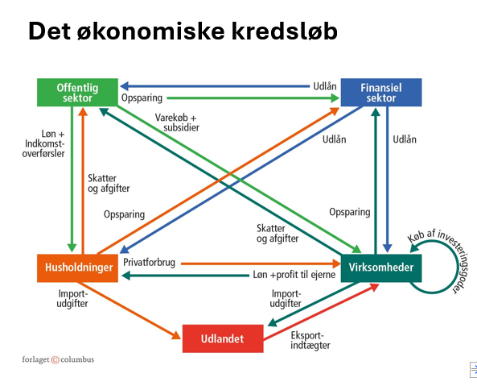
I modellen ser vi, hvordan pengestrømmene går mellem de fem sektorer i økonomien. Vi kunne lave et tilsvarende kredsløb for varer og tjenester, der så blot ville strømme den modsatte vej end pengene (fordi vi betaler penge for de varer og tjenester, vi modtager)
Opgave 1: Lad os få styr på kredsløbet
- Start med at repetere det økonomiske kredsløb sammen med din sidemand mundtligt. I skal følges ad, dvs. i går først videre, når alle har forstået det. Jeg vil anbefale, at I følger bogens forklaringer, samtidig med i kigger på kredsløbet.
- Skriv derefter ned hvad hver sektor gør med deres penge. Hvis det giver mening, så prøv f.eks. at skrive et konkret eksempel. Her skal I altså kigge på en sektor, og se hvor pilene peger hen. Jeg har gjort det for husholdninger, nu det jeres tur.
  - Husholdningerne
    - Forbrug:Aflevere nogle af pengene til virksomhederne ved at forbruge tjeneste og varer fra virksomheder
    - Skat: De betaler en del af deres penge til den offentlige sektor gennem skatter og afgifter. Det kan være skat af løn, moms, bilafgift,
    - Import: De betaler også noget til udlandet, når de f.eks. køber noget på Temu eller Amazon.
    - Opsparing: De kan også aflevere nogle til den finansielle sektor, hvor banken kan holde nogle af pengene på en opsparing
  - Virksomhederne
    - Aflevere penge til udlandet gennem import af varer og tjenester. Det kan fx være at virksomheden har købt et udenlandsk IT-system
Opgave 2: Stød i økonomien
Bogen giver et eksempel på, hvad der sker i kredsløbet, når der f.eks. forekommer et positivt eller negativt stød til privatforbruget.
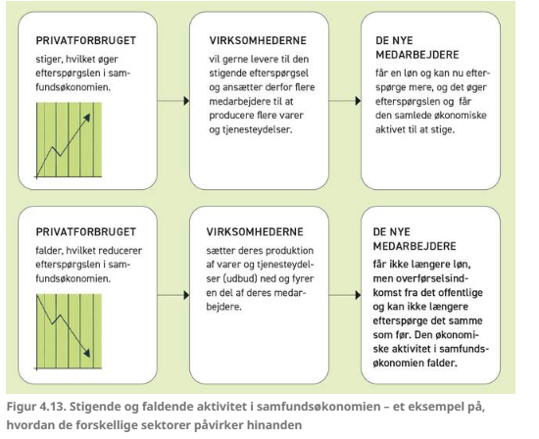

Forklar følgende stød. Brug det økonomiske kredsløb som jeres hjælp.
- Hvordan vil stigende privatforbrug føre til mere aktivitet i økonomien?
- Hvordan vil flere offentlige investeringer føre til mere aktivitet i økonomien?
- Hvordan vil øget eksport føre til mere aktivitet i økonomien?
- Hvordan kan stigende skatter påvirke økonomisk aktivitet – både positivt og negativt?
- Hvordan vil mere import reducere økonomisk aktivitet?
- Hvordan vil mere opsparing reducere økonomisk aktivitet

Opgave 3: De fire Scenarier (laver vi sammen i klassen)
Følg pengestrømmen i kredsløbet, når I skal svare på spørgsmålene.
- 1. Staten sætter skatten op på lønindkomst, så borgerne får færre penge udbetalt. Hvad sker der med privatforbruget? Hvad vil man bruge sin disponible indkomst til? Følg pengestrømmen i det økonomiske kredsløb.
- For at reducere CO2-udslippet forbundet med forbruget af oksekød og billigt tøj fra fx Shein sætter regeringen en CO2-afgift på disse varer. Hvad er konsekvenserne for virksomheder, husholdninger og det offentlige?
- Danske virksomheder og universiteter udvikler i fællesskaber en metode til at fange CO2, der bliver en stor eksportsucces til andre lande, som får den danske eksport til at stige markant. Hvad er konsekvenserne for virksomheder, husholdninger og det offentlige? Forklar sammenhængene.
- Stigende temperaturer påvirker hele Europa, så tørke reducerer landmændenes høst voldsomt, og priserne på fødevarer stiger dramatisk. Hvad er konsekvenserne for virksomheder, husholdninger og det offentlige? Forklar sammenhængene.
Opgave 4: undersøg
Undersøg klima og miljøeksternaliteterne af
- oksekød
- Tøjproduktion
Er det muligt at øge forbruget/produktionen af overstående uden at øge CO2-aftrykket? Hvorfor/hvorfor ikke?
Opgave 5: afsluttende diskussion/research
Diskuter om man kan øge aktiviteten i det økonomiske kredsløb uden at øge CO2-aftrykket? Hvordan? Er det overhoved muligt?
- Læs https://videnskab.dk/kultur-samfund/hvad-betyder-groen-vaekst-og-hvem-fandt-paa-det/ og overvej:
  - Hvis du ikke er i læsehumør, så prøv at google lidt rundt. Find ud af hvad grøn vækst er.
  - Hvad er ideen bag grøn vækst?
  - Hvad er kritikken af begrebet og ideen om grøn vækst?

